

Documentação

OpFlix

|  |  |  |  |  |
| --- | --- | --- | --- | --- |
| Alameda Barão de Limeira, 539 – São Paulo/SP |  |  |  | sp.senai.br |

Sumário

1. Resumo 2
2. Objetivos 2
3. Descrição do projeto 2
4. Resumo do projeto 2
5. Modelagem de Software 3

O que é banco de dados?

Modelo Lógico

Modelo Físico

Modelo Conceitual

Cronograma

1. Back-End 6

O que é Back?

O que é API?

Como acessar o Swagger

Deploy do projeto

Pacotes do nuget utilizados

Como exportar e importar o postman em outra máquina

Criação de todo o banco e rodar o projeto de back-end

Ferramentas utilizadas

1. Funcionalidades 13

Web:

Mobile

1. Protótipos 14

Web

Mobile

1. Front-End 16

O que é Front?

Como executar?

1. Mobile 20
2. Arquitetura Mobile 20
3. Referências 24

Links

Livros

Resumo

O projeto que será apresentado ao longo desse documento é fruto da empresa contratante OpFlix que tem como foco divulgar lançamentos nas redes sociais e com esse projeto expandir seu trabalho por meio de uma página na web e um aplicativo mobile para Android.

Objetivos

Tornar o trabalho da empresa que divulga lançamentos de filmes e series, conhecido através do aplicativo e a página na web.

Descrição do projeto

Criar um banco de dados, front-end, backend, mobile e mongo utilizando as **informações disponibilizadas** por Tadeu.

Resumo do projeto

Criar um banco de dados, utilizando planilhas disponibilizadas pelo cliente. Criar uma api, que é uma ponte que liga o banco de dados e o backend, que é o próximo passo onde podemos dar vida ao código que até então são só comandos, após esses procedimentos entra em cena a criação do mobile que será desenvolvido somente para aplicativos android. Após todo o processo citado anteriormente podemos armazenar o Json.

Modelagem de Software

Esta sessão tende a demonstrar o que será desenvolvido no banco de dados e quais são as suas representações.

O que é banco de dados?

O banco nada mais é do que a estrutura especializada em guardar dados. As informações são armazenadas de acordo com as seguintes estruturas:

* DDL: Estrutura que possui comando que é responsável pela criação das tabelas. Possui os comandos CREATE, ALTER e DROP.
* DML: É o comando que nos possibilita inserir dados nas tabelas que já foram criadas anteriormente. Possui os comandos INSERT, DELETE e UPDATE.
* DQL: É o comando de consulta onde é possível visualizas as tabelas criadas no DDL e as informações que foram adquiridas no DML.

Modelo Lógico

A modelagem lógica é necessária para compilar os requisitos de negócio e representar os requisitos como um modelo.  
Está principalmente associada à coleta de necessidades de negócios, e não ao design do banco de dados.  
As informações que precisam ser coletadas são sobre unidades organizacionais, entidades de negócios e processos de negócios.  
Descreve como os dados serão armazenados no banco e também seus relacionamentos.  
Esse modelo adota alguma tecnologia, pode ser: relacional, orientado a objetos, orientado a colunas...

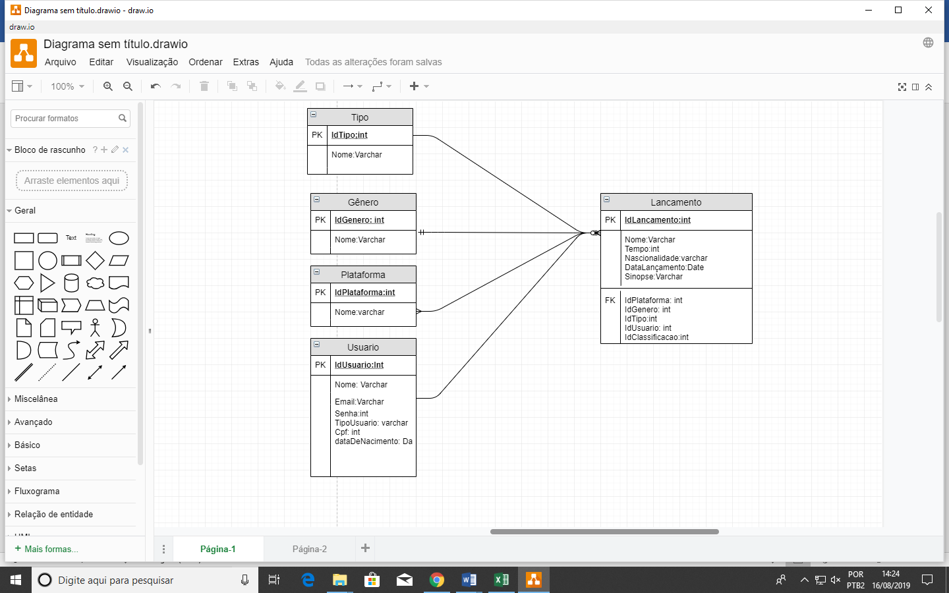

Modelo Físico

A modelagem física lida com o design do banco de dados real com base nos requisitos reunidos durante a modelagem lógica do banco de dados.  
Todas as informações coletadas são convertidas em modelos relacionais e modelos de negócios.  
Durante a modelagem física, os objetos são definidos em um nível denominado nível de esquema.

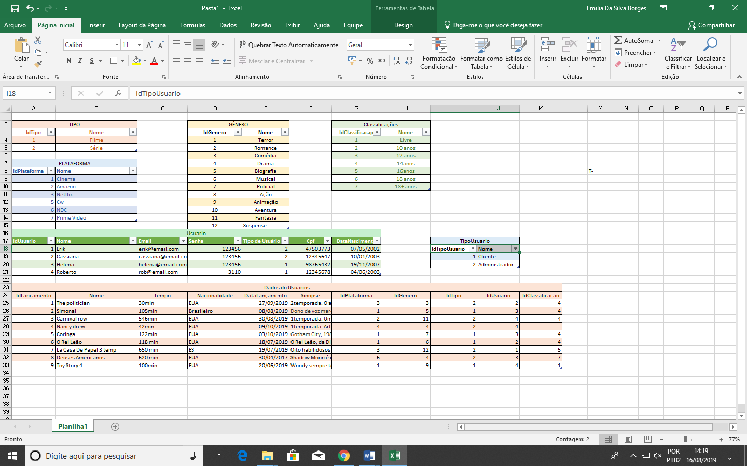

Modelo Conceitual

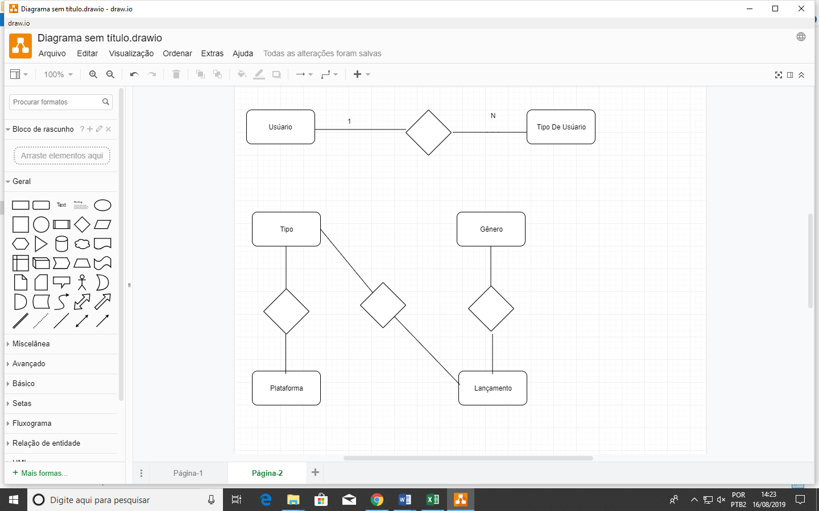É o modelo de mais alto nível, ou seja, que está mais próximo da realidade dos usuários. O nível conceitual é desenvolvido com alto nível de abstração, a partir dos requisitos do sistema, extraídos na fase de levantamento de requisitos.

Cronograma

|  | Dia 1 | Dia 2 | Dia 3 | Dia 4 | Dia 5 | Dia 6 | Dia 7 | Dia 8 |
| --- | --- | --- | --- | --- | --- | --- | --- | --- |
| **Modelo Lógico** |  | **X** |  |  |  |  |  |  |
| **Modelo Físico** | **X** |  |  |  |  |  |  |  |
| ModeloConceitual |  | X |  |  |  |  |  |  |

Back-End

O que é Back?

Backend é um sistema que é utilizado para gestão de dados, onde é possível utilizado a API.

O que é API?

“É a ponte entre o banco de dados e o cliente”, é chamado de ponte porque é um sistema seguro, prático e sua estrutura serve para inúmeros dispositivos.

Para que esse processo ocorra é necessário usar as seguintes classes:

* - Controller: É a classe responsável por receber as requisições.
* - Repositorio: Classe que acessa o banco, é responsável pelo acesso, qualquer tipo de alteração é feito no mesmo.
* -Domain: Confere as requisições e manda de volta para o repositório.

A api possui cinco verbos, que são utilizados para definir a ação a ser executada pelo recurso, são eles:

* -Get: Buscar;
* -Post: Cadastrar;
* -Put: Atualizar;
* -Patch: Atualiza atributos específicos;
* -Delete: Deleta.

Como acessar o Swagger

**O** [Swagger](http://swagger.io/) **permite** fazer uma **documentação** que seja de fácil acesso, possua estruturas claras, interativa e que permita fazer simulações

1° - Swagger precisa ser inserido no startup

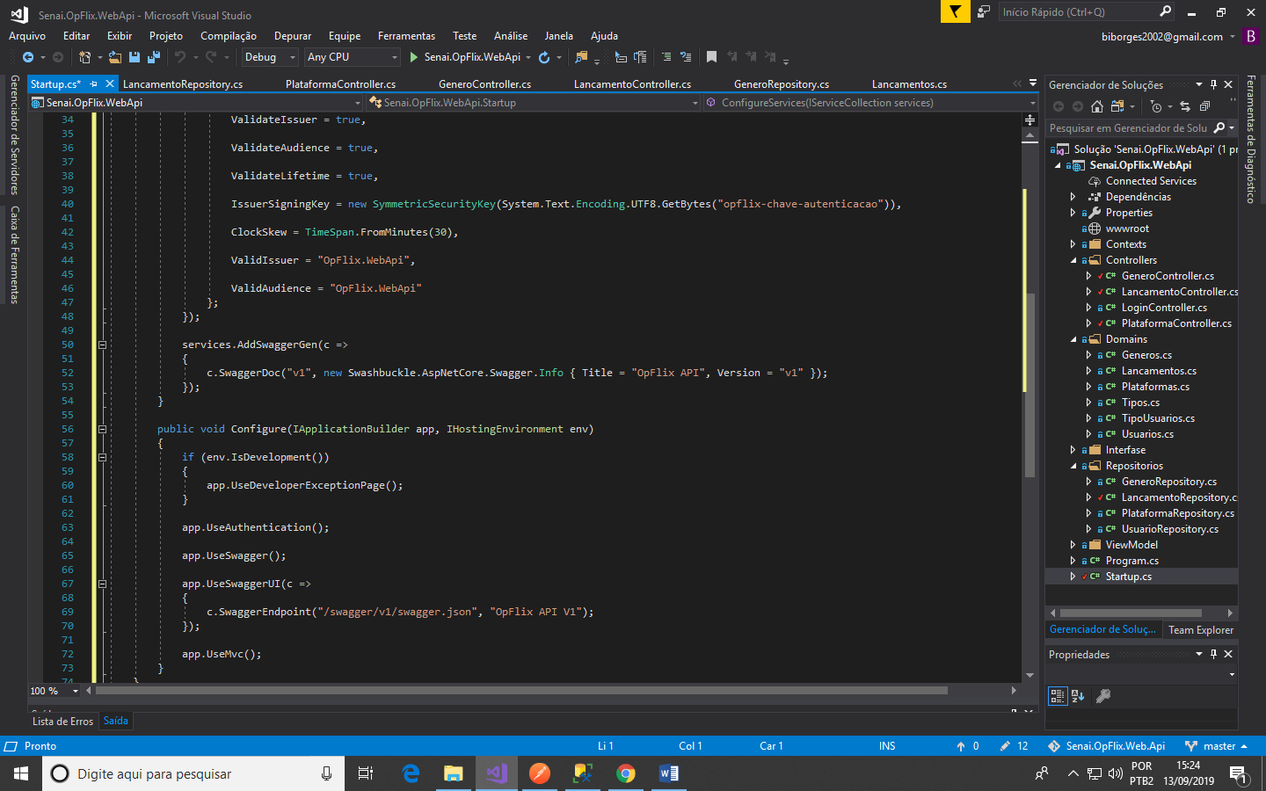

2°- Quando o repositório e o controller estiverem terminados, é necessário colocar o programa para rodar.

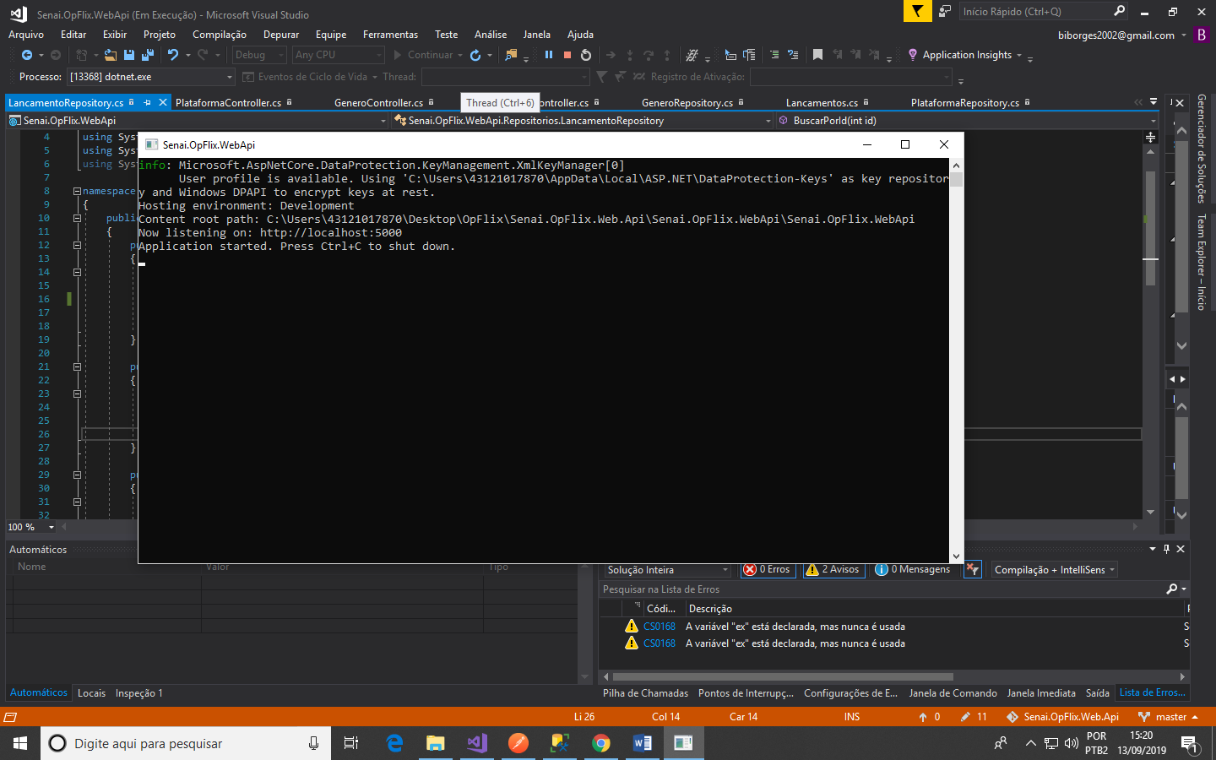

3°- Vai ser gerado uma URL e ira aparecer um guia, então é preciso acrescentar Swagger na URL.

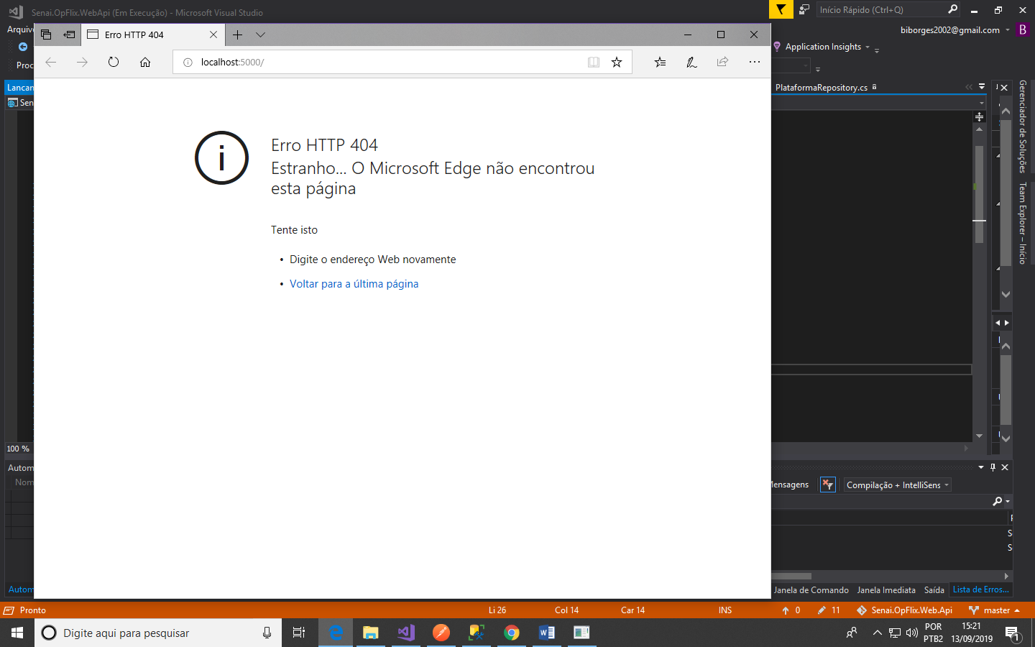

4°- Então irá aparecer a documentação.

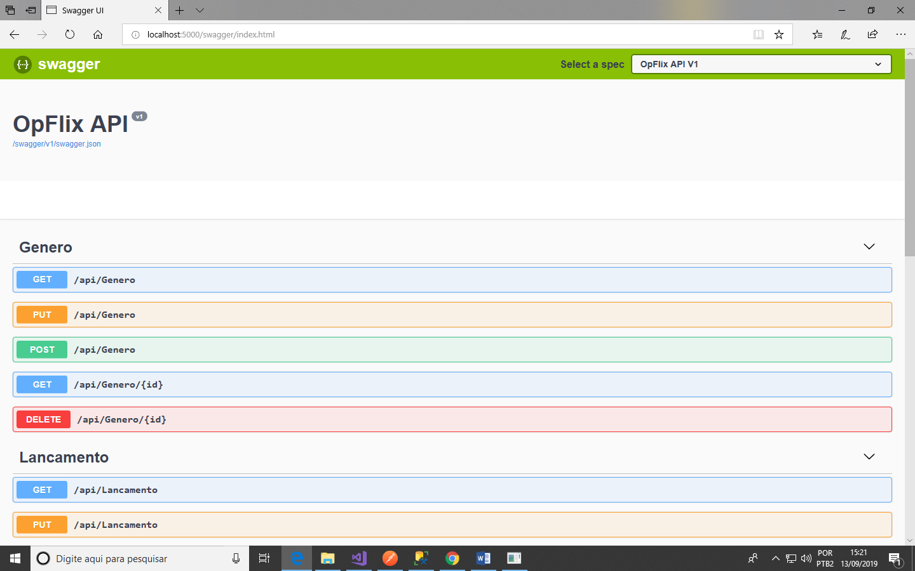

Deploy do projeto



Pacotes do nuget utilizados

* System.IdentityModel.Tokens.Jwt - 5.5.0 - criar e validar o jwt
* Microsoft.AspNetCore.Authentication.JwtBearer - 2.1.1 - integrar a parte de autenticação
* Microsoft.EntityFrameworkCore.SqlServer 2.1.11
* Microsoft.EntityFrameworkCore.SqlServer.Design 1.1.6
* Microsoft.EntityFrameworkCore.Tools 2.1.11
* Swashbuckle.AspNetCore

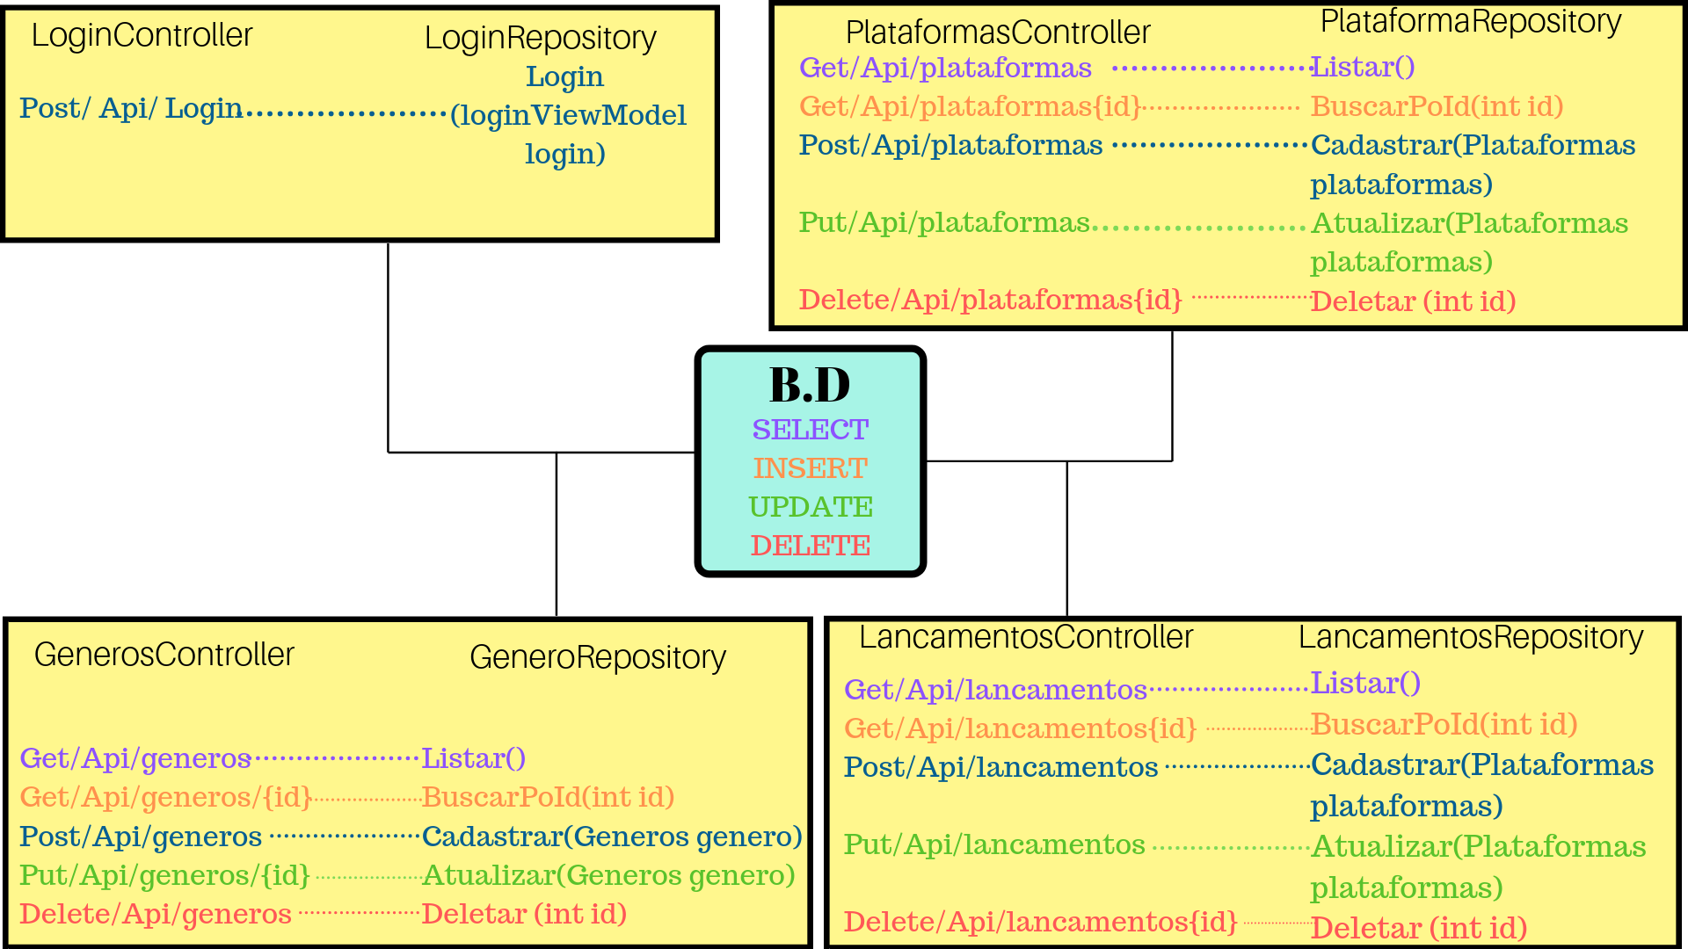

Como exportar e importar o postman em outra máquina

1°- Primeiramente sera fundamental que você tenha o arquivo pronto pra exportação, então você devera clicar nos 3 pontinhos que ficam ao lado do seu arquivo/Pasta e em seguida devera clicar na opção export

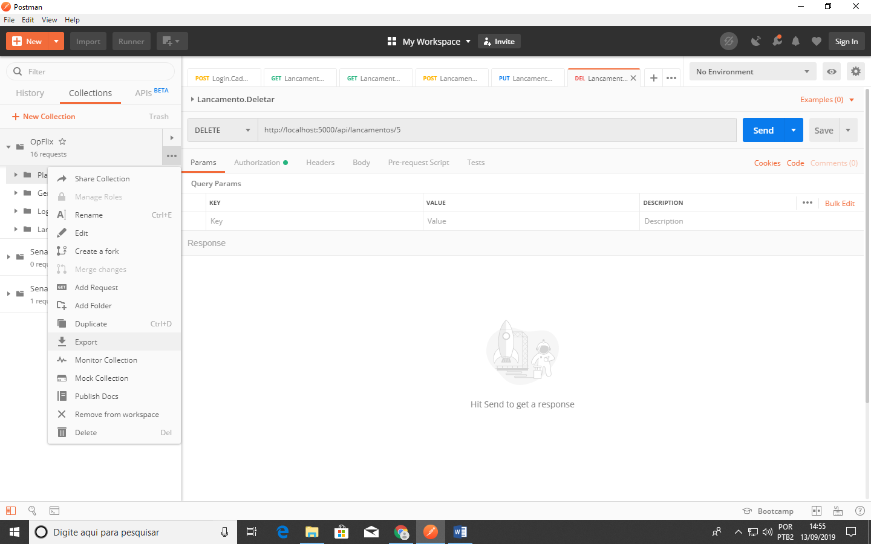

2°- Após clicar na opção de export será aberta uma janela com opções do tipo de arquivo que será criado com essa exportação, posteriormente será aberto uma janela onde você deverá escolher o local onde o arquivo será salvo

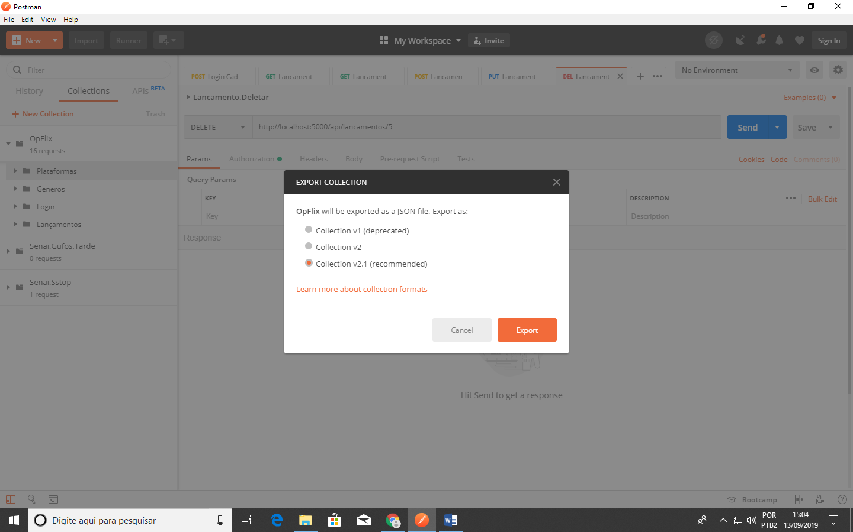

3°- Para a importação você deverá clicar no botão que fica no canto superior esquerdo da tela, logo ao lado do botão new

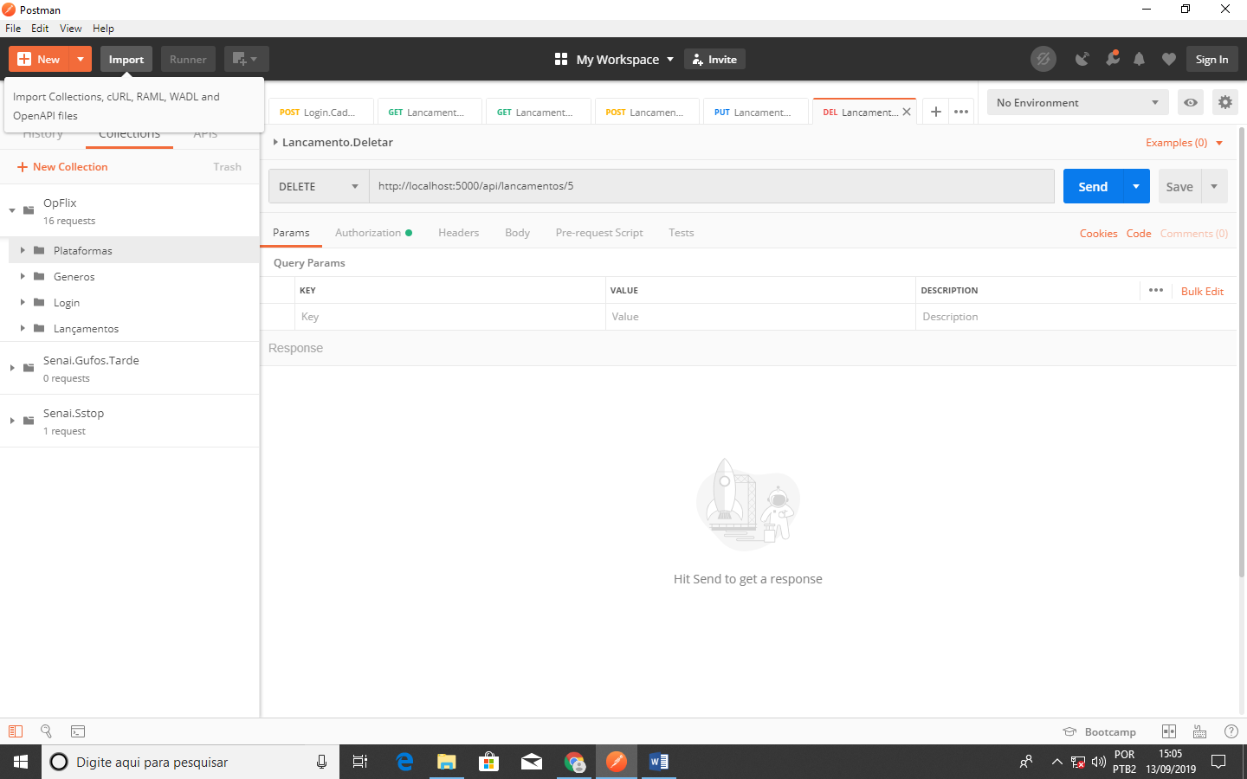

4°- Após clicar no botão import sera aberta uma janela com as opções dos tipos de arquivo e caminhos disponiveis para a importação

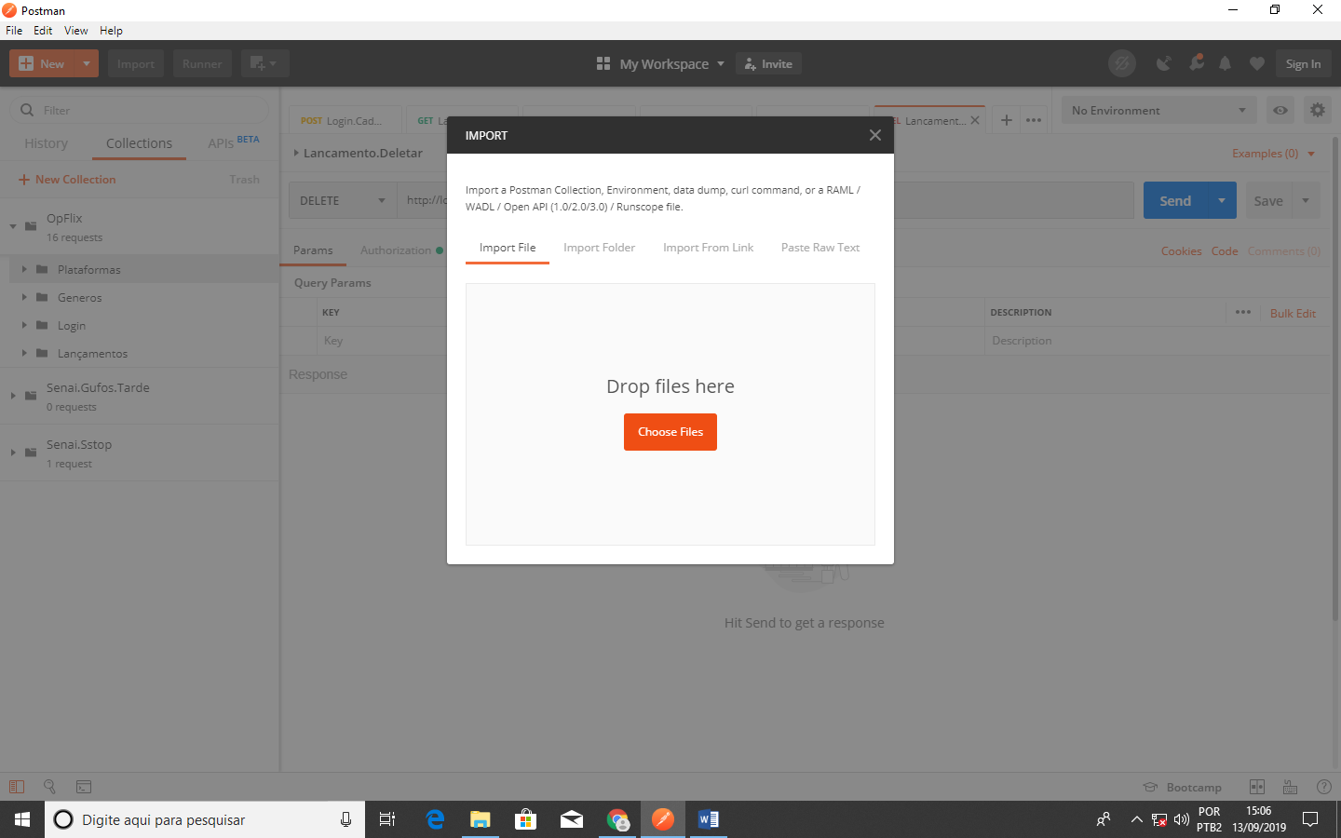

Criação de todo o banco e rodar o projeto de back-end

Como realizar a criação de todo o banco e rodar o projeto no backend

Para isso damos um Scaffold.

Exibir -> Outras Janelas -> Console do Gerenciador de Pacotes

Por Exemplo: “Scaffold-DbContext "Data Source=.\SqlExpress;InitialCatalog=T_OpFlix;User Id=sa;Pwd=132;" Microsoft.EntityFrameworkCore.SqlServer -OutputDirDomains -ContextDirContexts -ContextOpFlixContext”

Ferramentas utilizadas

* Microsorft SQL Server Menagement Studio
* Visual Studio 2017
* Postman
* Swagger

Protótipos

Web

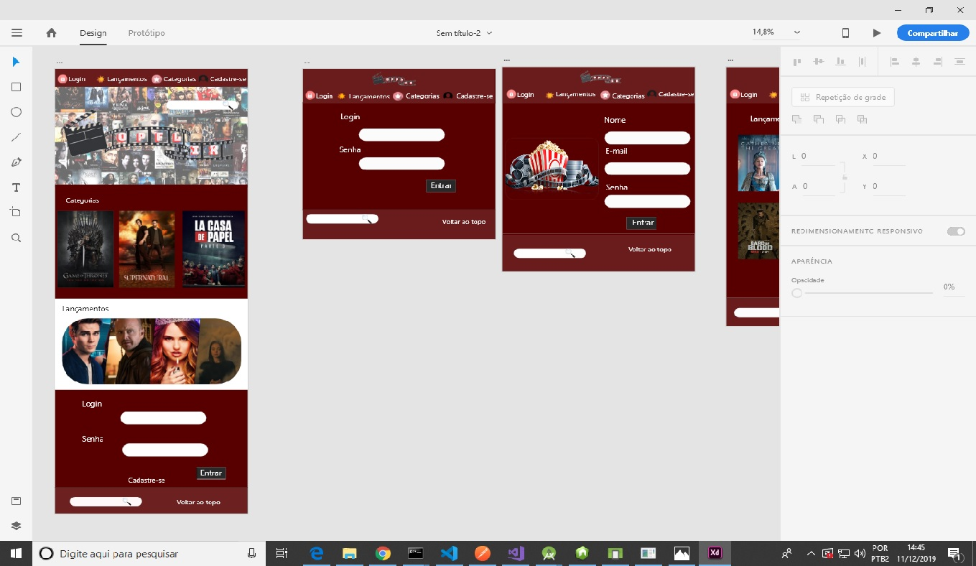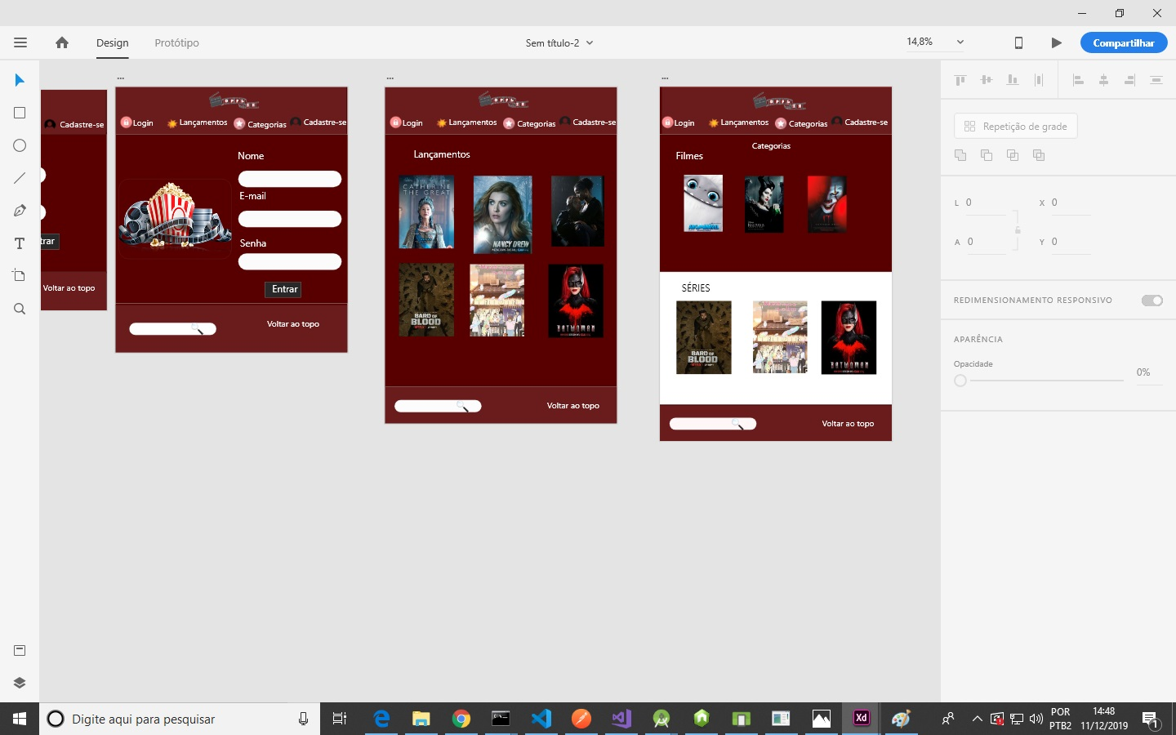

Mobile

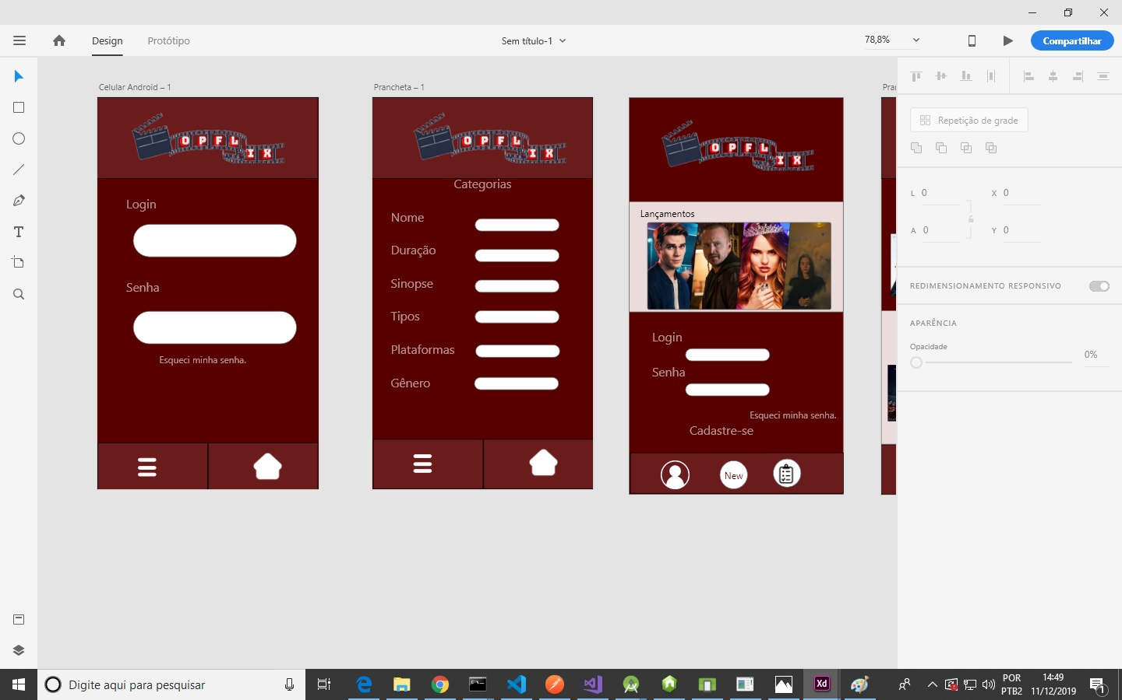

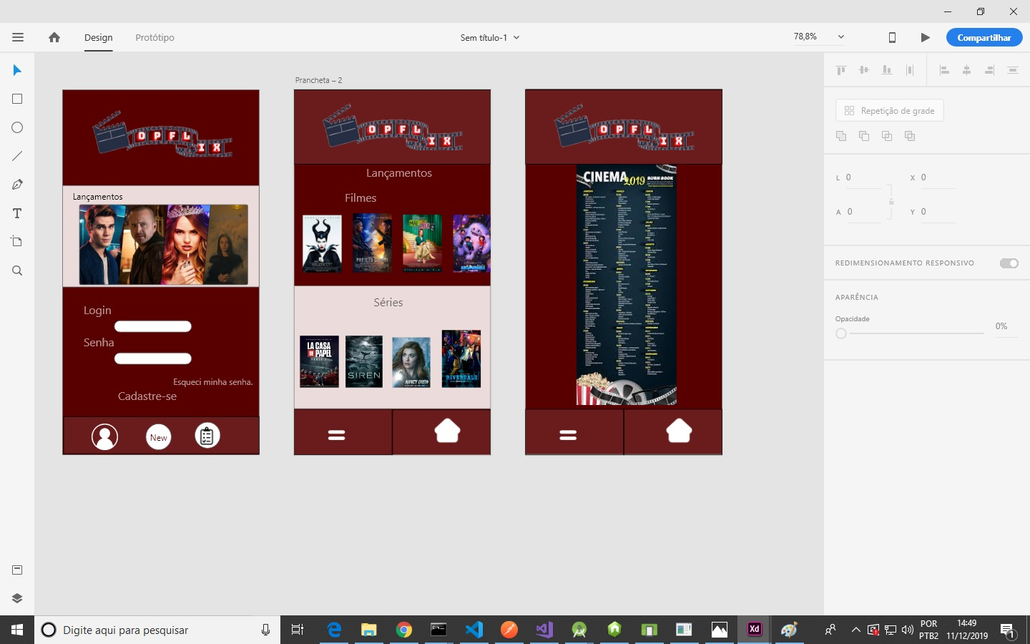

Front-End

O que é Front?

Front end da vida para o site ou aplicativo, parte da aplicação que tem o contato direto com o usuário. Nesse processo são utilizados HTML, CSS e JavaScript.

Como executar?

É necessário ir nas pasta e colocar cmd, onde fica o endereço:

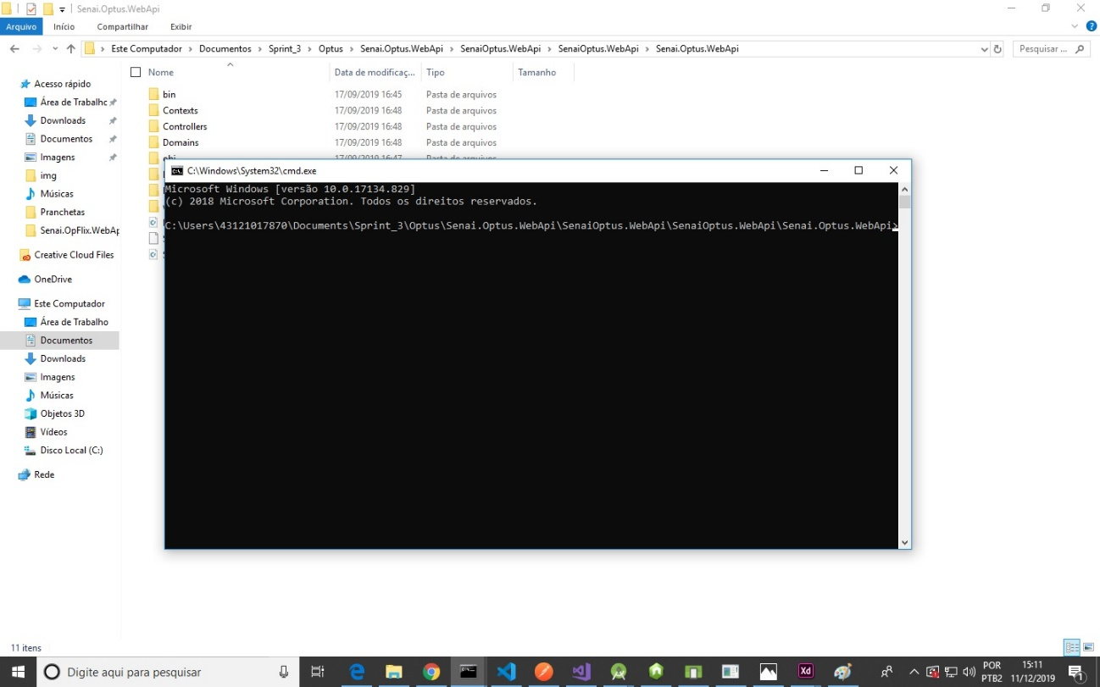

Após o processo anterior ao lado do endereço da pasta é preciso instalar as dependências:

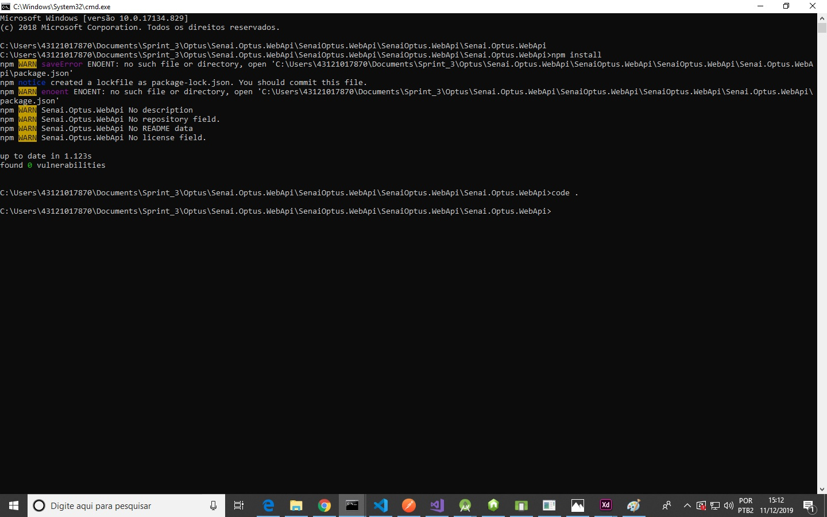

Depois que todas as dependências estarem baixadas é hora de abrir o Visual Studio:

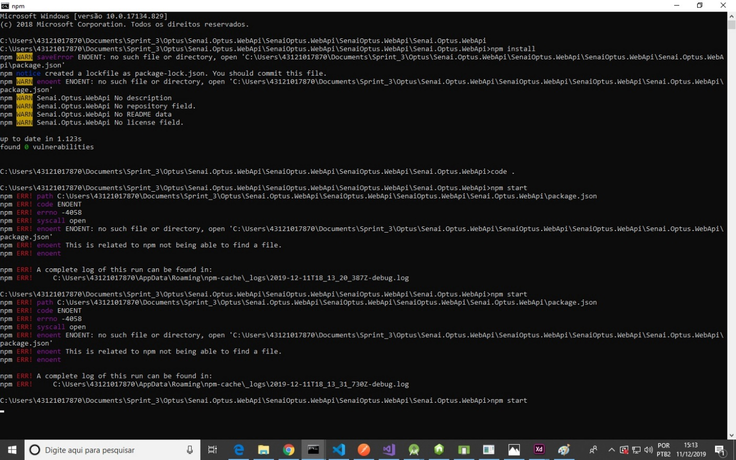

Para visualizar o código:

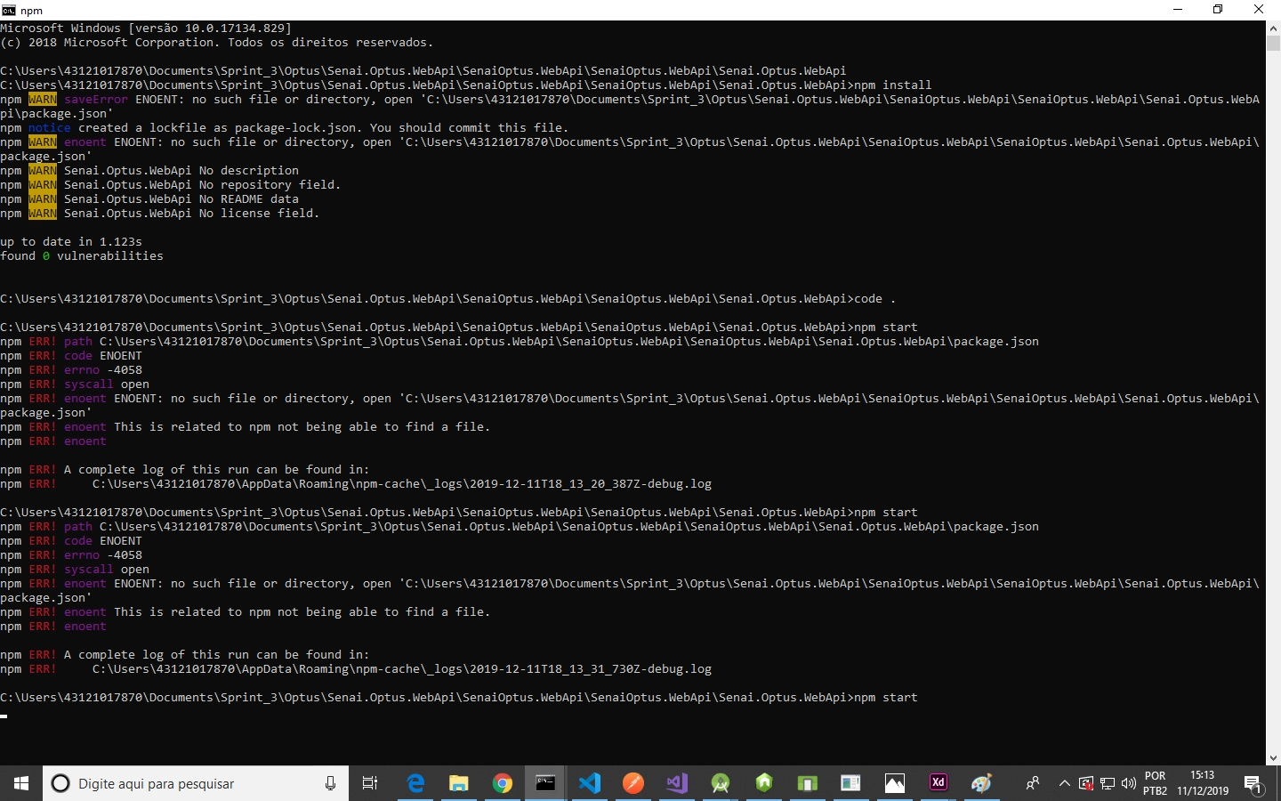

Arquitetura Front

A pagina inicial é a Home onde a primeira coisa que é possível observar é a Nav, que será a mesma para todas as paginas, a Nav nos possibilita através das rotas navegar entre as paginas com um só click.

Logo abaixo tem uma imagem com o logo da empresa por cima.

Depois temos alguns lançamentos, que caso o usuário fique interessado é só o mesmo apertar na imagem e ele ira para a pagina de lançamentos.

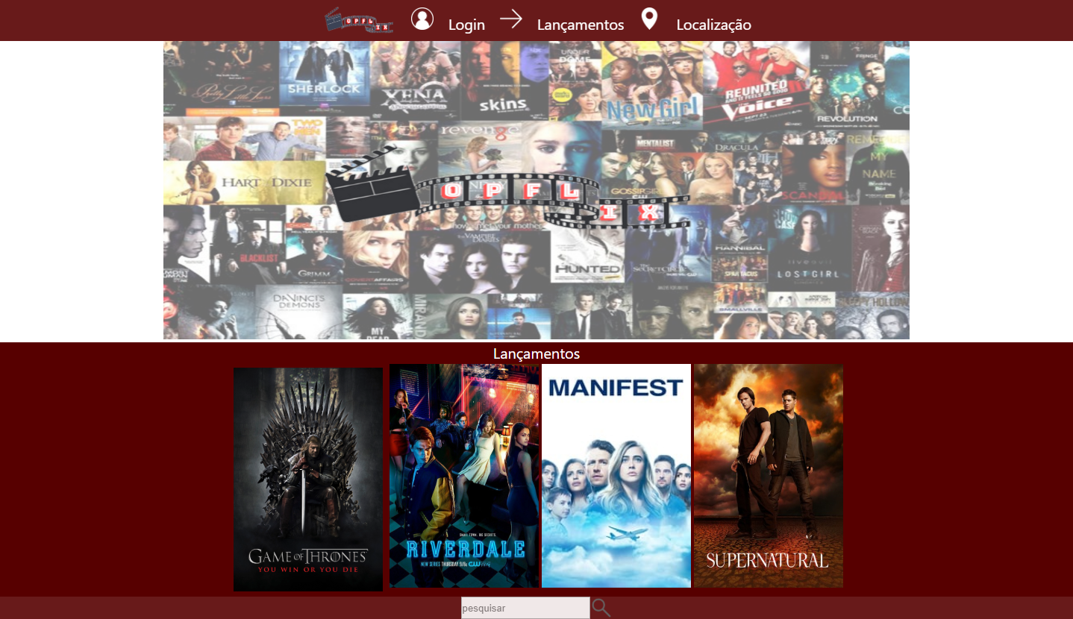

Seguindo a ordem que está na Nav, a próxima pagina é a do login.

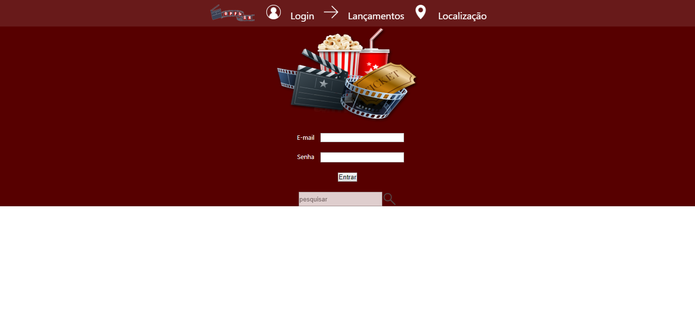

Quando o usuário entra abrira uma tela onde tem uma tabela de todos os lançamentos.

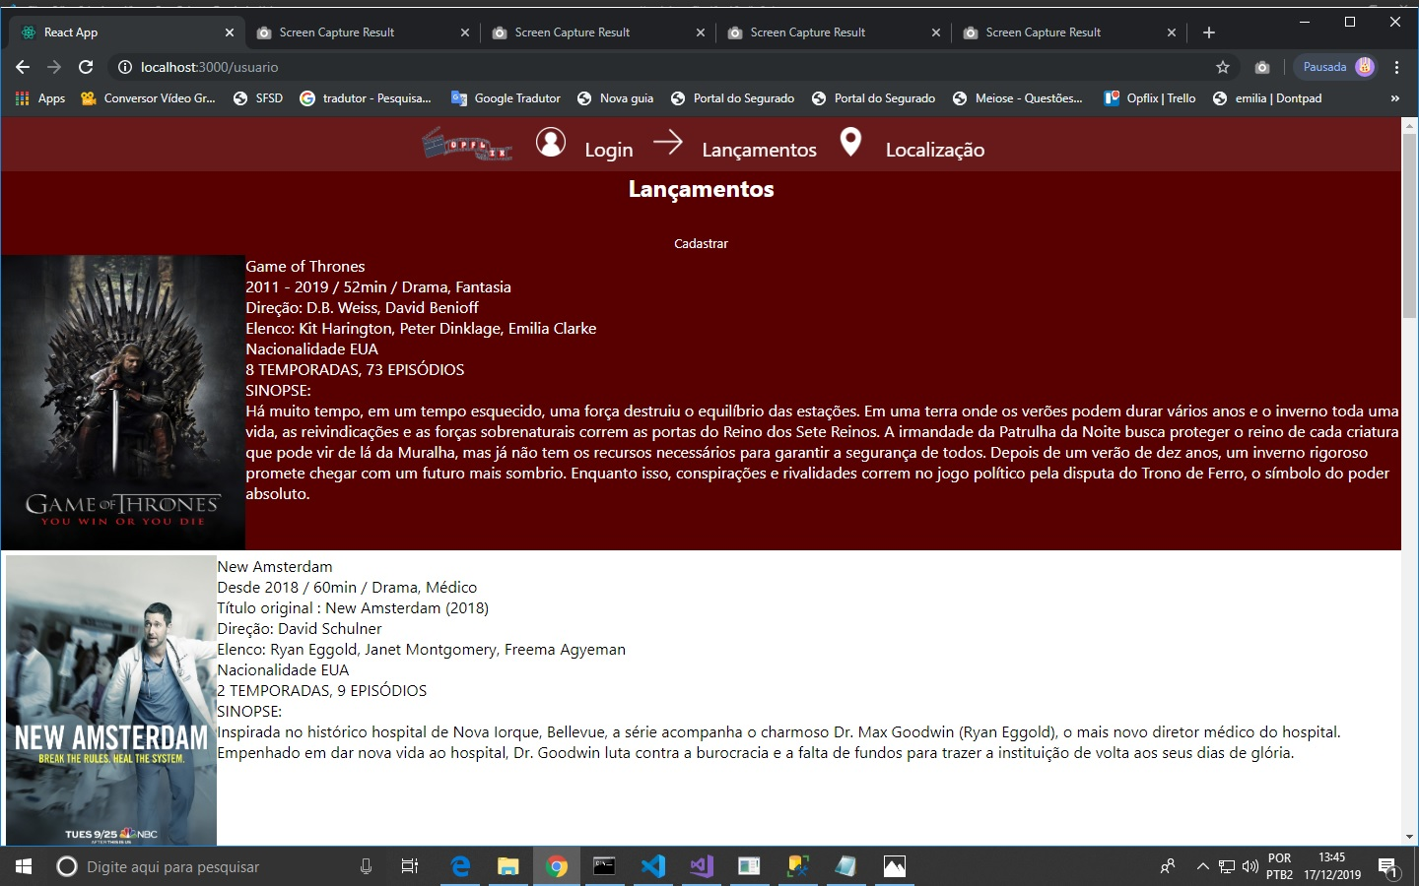

Caso for um usuário administrador ele pode cadastrar um novo lançamento apertando o botão “Cadastrar”.

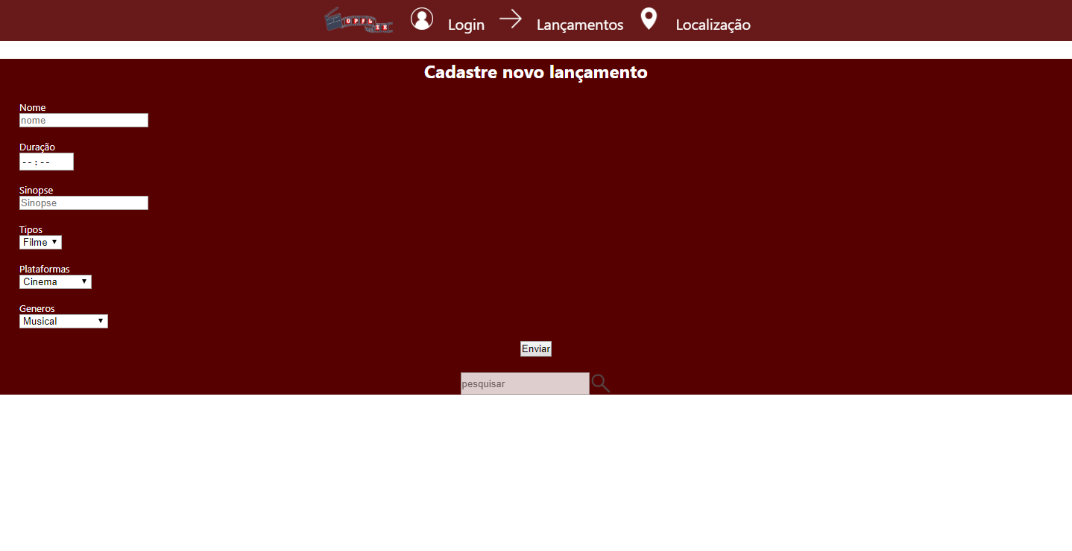

Localização foi adicionado usando o mongo DB.

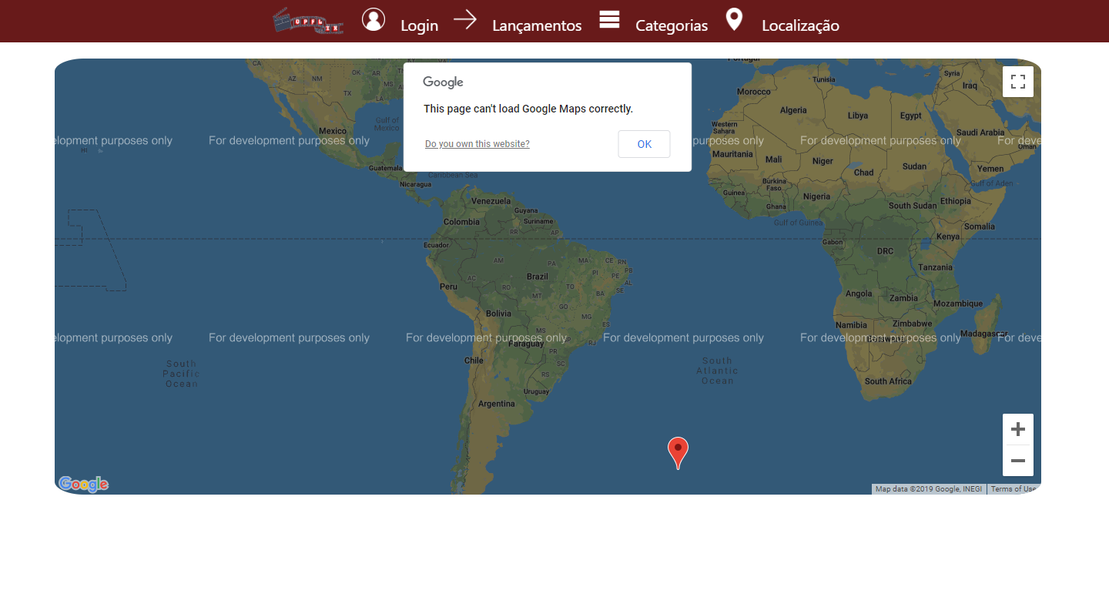

Mobile

São aplicativo que são utilizados em celular .

Arquitetura Mobile

A pagina inicial do aplicativo mobile Android é a pagina de login, onde é possível executar o mesmo e tem um link que direciona até a página de cadastro.

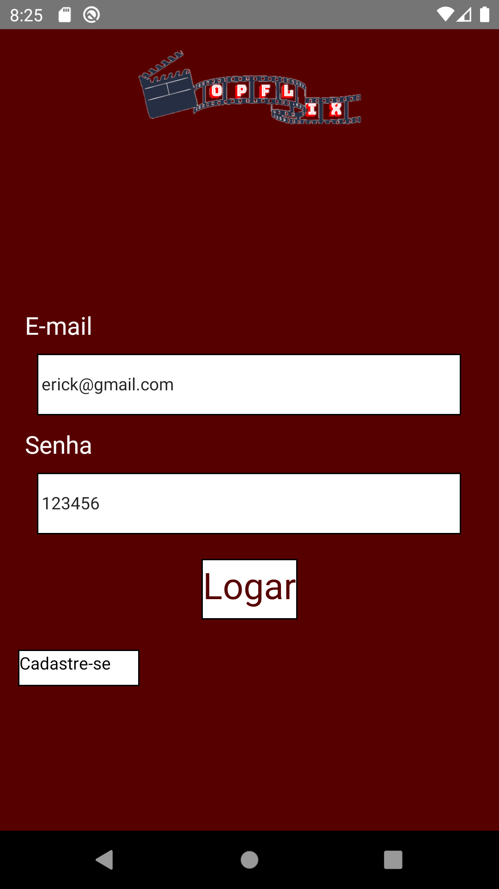

Para os usuários que não possuem cadastro, será após apertar o botão “Cadastre-se”, após o usuário preencher o formulário ao apertar o botão concluir ele será redirecionado a página de login.

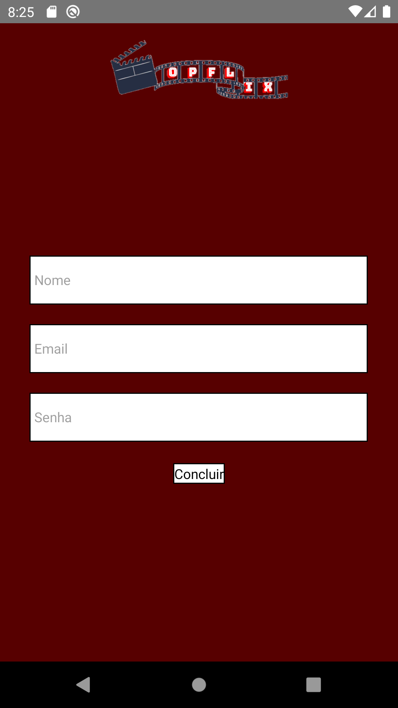

Onde ao fazer login será direcionado para a página de lançamentos, onde tem imagens dos melhores lançamentos.

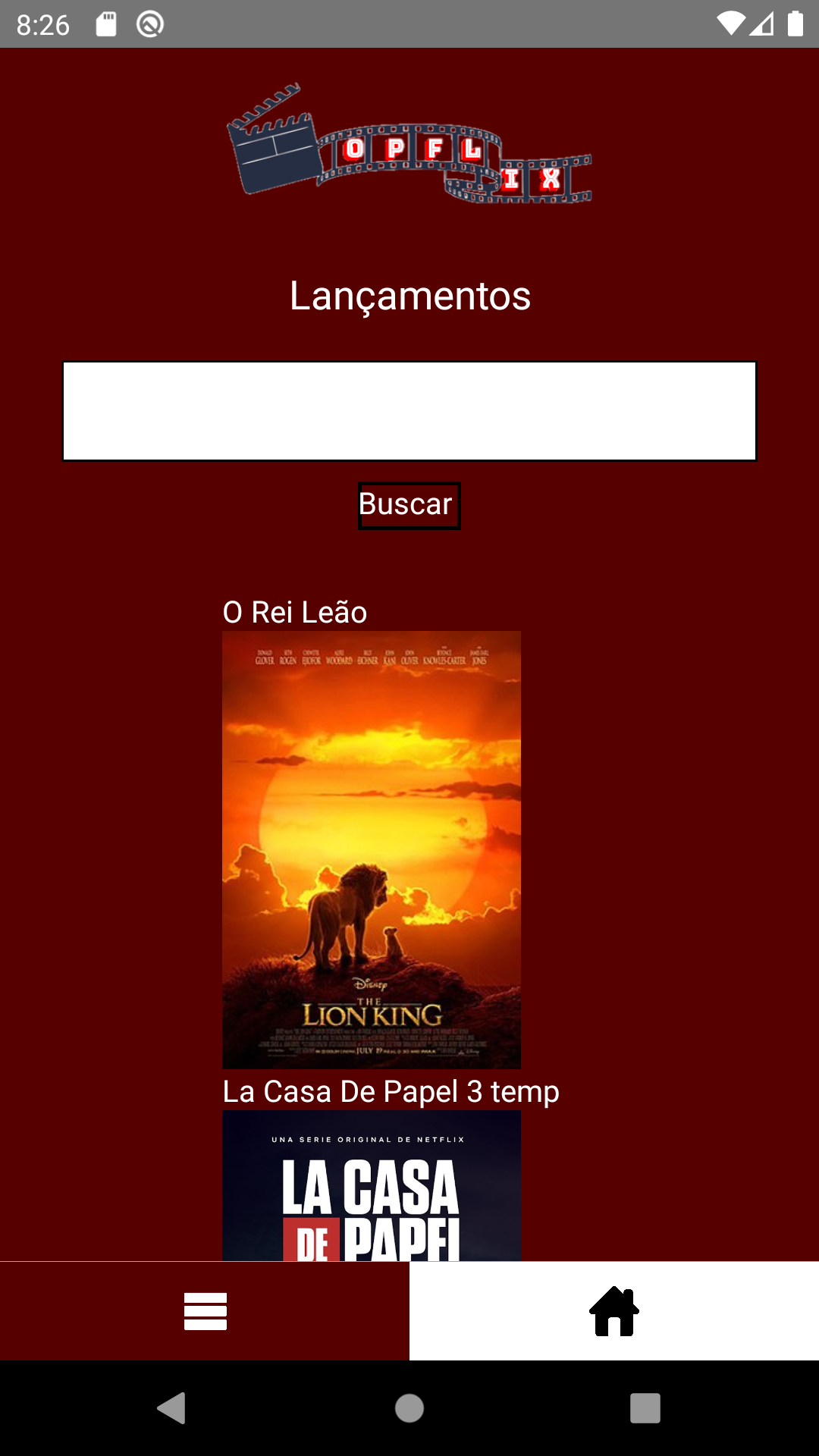 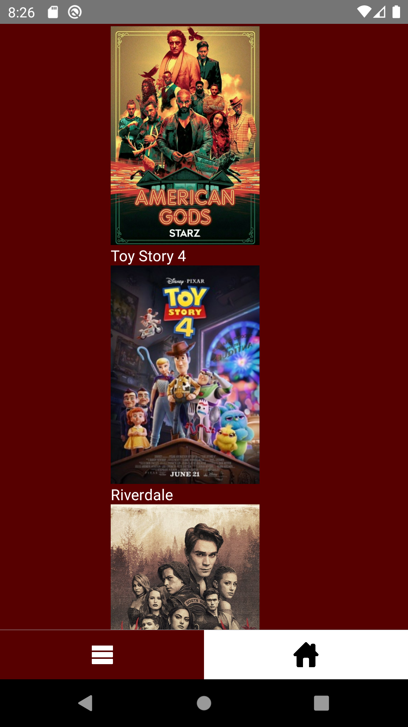

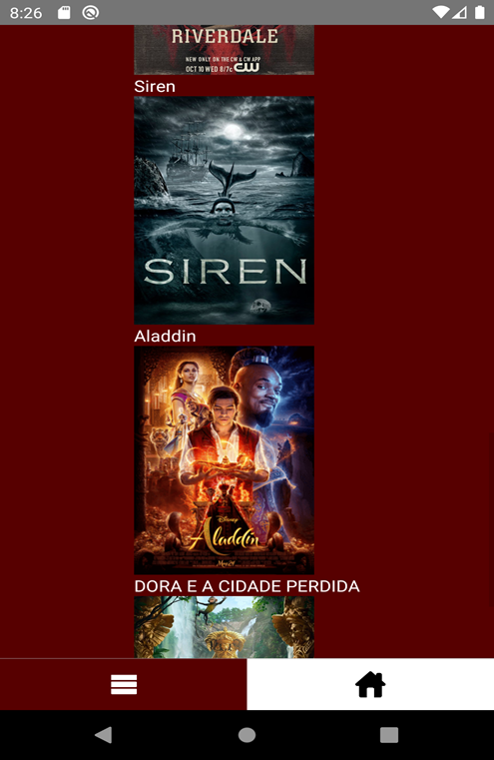

Junto a pagina de lançamentos tem outra que contém as informações básica do cliente, “nome” e “e-mail”.

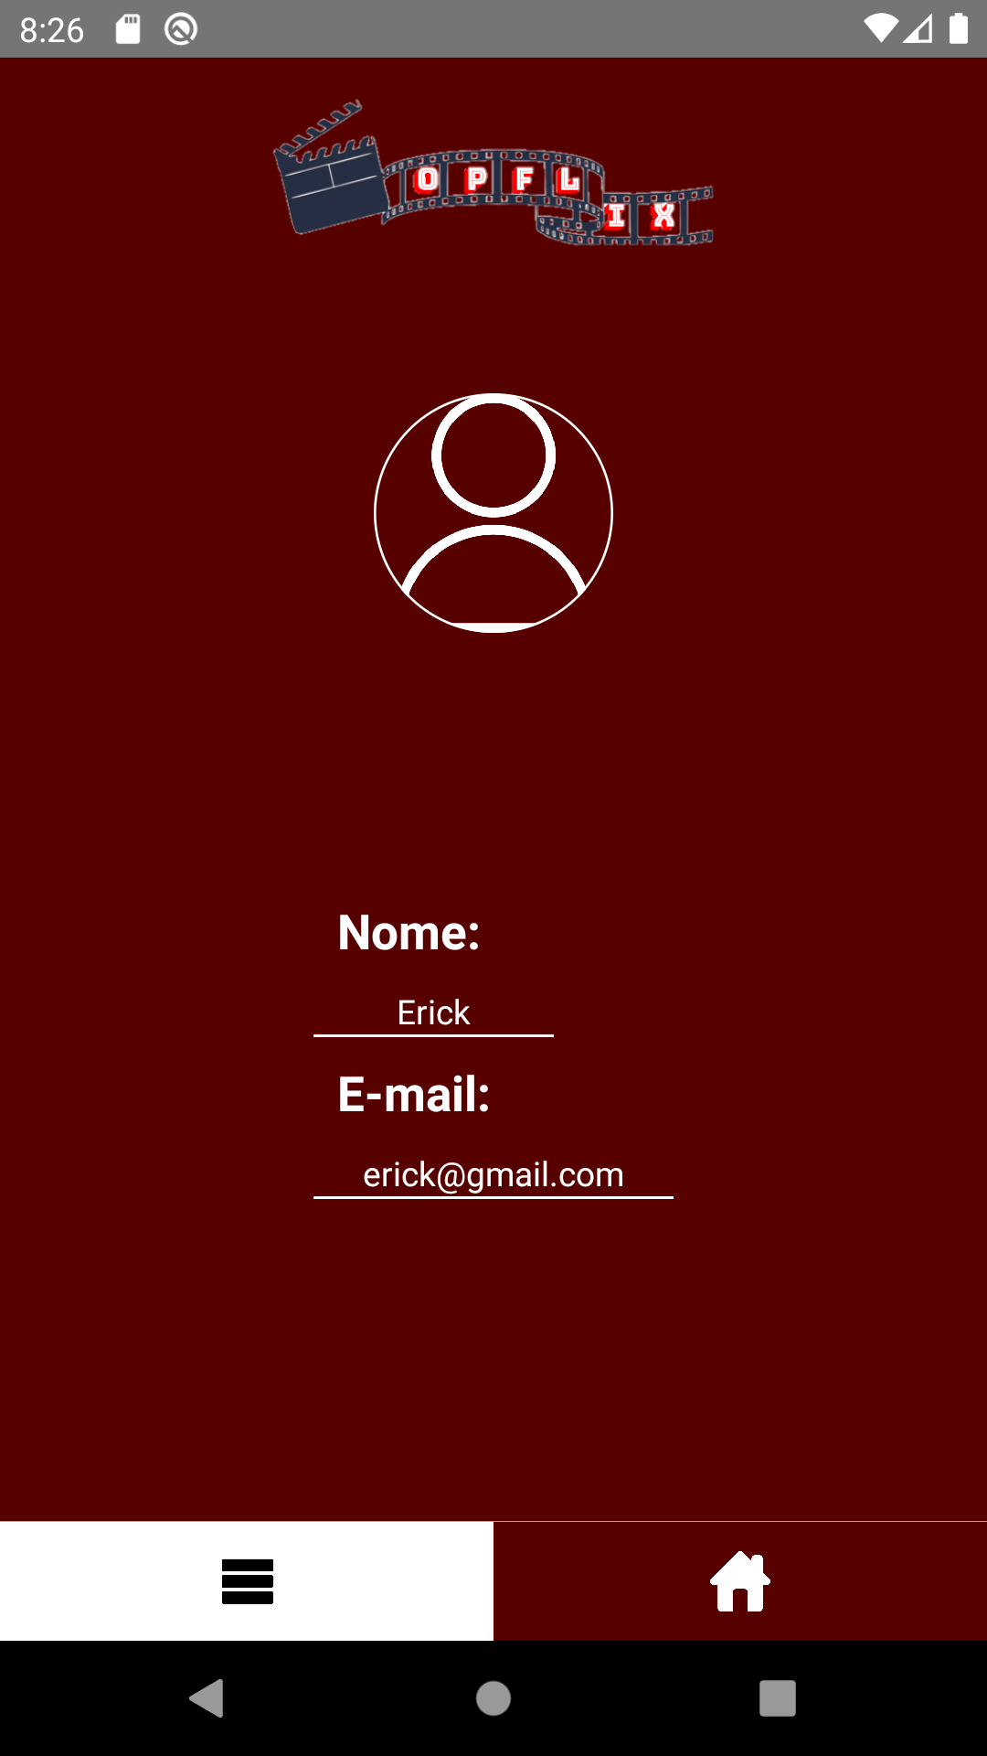

Mongo DB

O mongo DB é um banco relacional com uma estrutura mais rígida, onde é possível armazenar varias informações de objetos diferentes na mesma tabela.

O JSON é fundamental, porque só através dele é possível armazenar uma tabela dentro da outra.

Com o auxílio do mongo foi possível colocar um mapa no front, o mapa montra onde o usuário gostaria que um filme ou serie fosse gravada.



Referências

Links

<http://www.differencebetween.net/technology/software-technology/difference-between-logical-and-physical-database-model/>

<https://pt.stackoverflow.com/questions/294699/qual-a-diferen%C3%A7a-entre-modelagem-conceitual-l%C3%B3gica-e-f%C3%ADsica>

<http://spaceprogrammer.com/bd/introducao-ao-modelo-de-dados-e-seus-niveis-de-abstracao/>

Livros